討論紀錄

主題：射龍門 – 發牌

組別：第一組

討論方式：Google meet

時間：6/6(一) 22:00~23:40 、 6/7(二) 9:20~11:30

**討論過程**:

1. 討論如何產生隨機亂數。

發想:讓每次跑的亂數群的起始值皆不一樣，達到以假亂真的亂數。

依序輸出數字vhdl

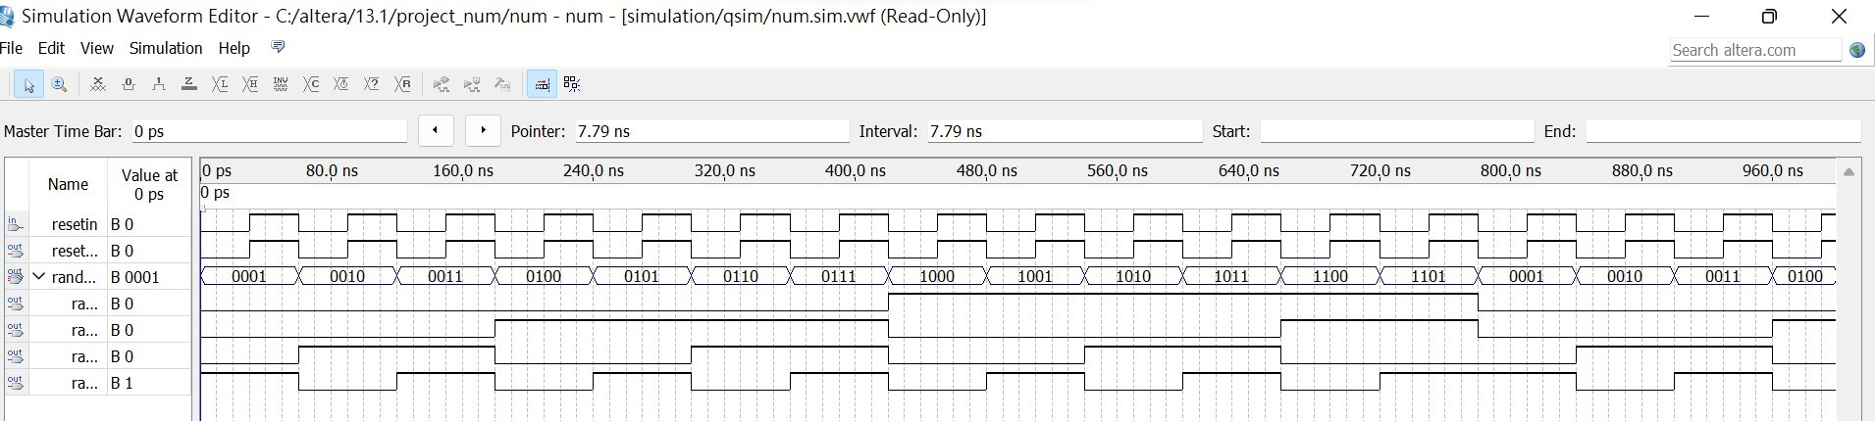

依序輸出數字waveform

產生亂數群vhdl

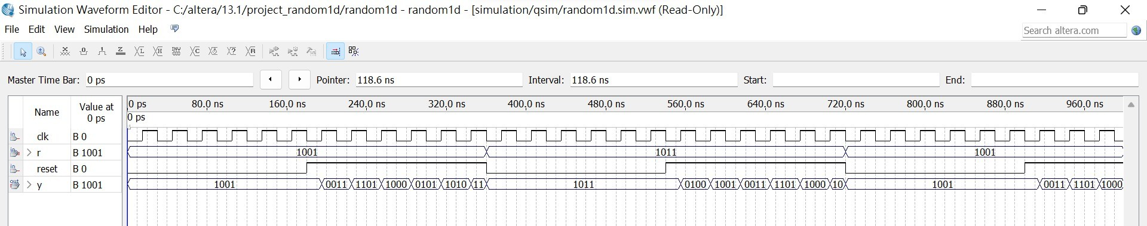

產生亂數群waveform

1. 討論如何將先前製作的倒數三秒元件，以及亂數產生元件做程式與電路上的結合，達到亂數在七段顯示器上跑三秒後，自動停下的效果。

發想: 先利用數字依序產生元件產生假隨機亂數，並將所產生的亂數群依序輸出至倒數三秒元件，當三秒數完時，停止輸出亂數，達到跑動的亂數停下的效果。

倒數三秒元件改良版 vhdl

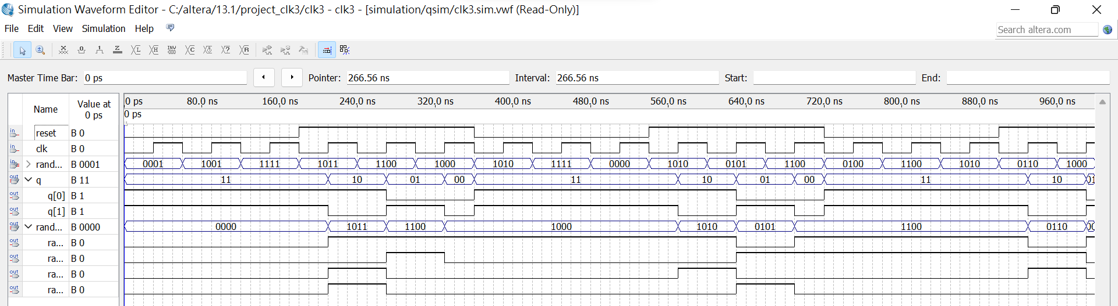

倒數三秒元件改良版 waveform